**Лабораторная работа № 4**

**Эмпирическая функция распределения вариационного ряда**

**Цель работы:** построить эмпирическую функцию распределения для дискретного и интервального вариационного ряда.

**Оборудование:** ПК, табличный процессор Excel.

**Ход работы:**

Эмпирическая функция распределения для дискретного ряда:

Сам дискретный ряд:



График выглядит как набор прямых, длина которых определяется разностью соседних элементов ряда, а высота их расположения характеризуется накопленной частотой для данного отрезка.

Для этого построим таблицу интервалов, по которым будем строить график и рассчитаем накопленную частоту на каждом из них.

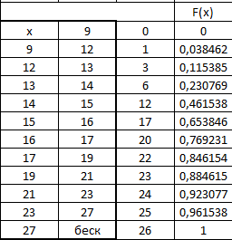

Полученный график:

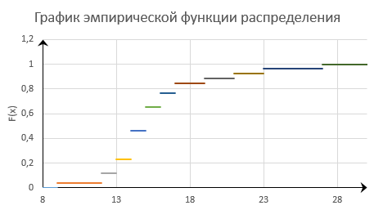

Эмпирическая функция распределения для интервального ряда:

Интервальный ряд:

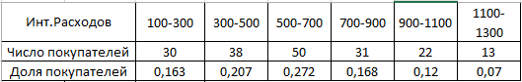

Для интервального ряда график выглядит как кривая, где по оси x расположены границы интервалов, а по оси y накопленные частоты в соответствующих интервалах. Для этого построим таблицу с точками и накопленными частотами.

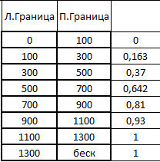

Полученный график:

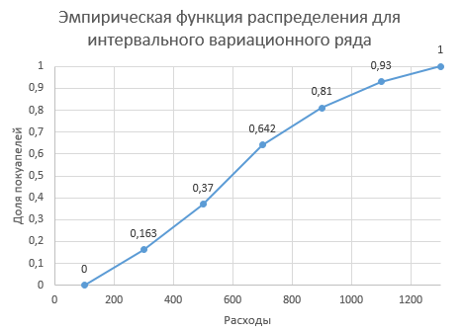

**Вывод:** В результате данной лабораторной работы были рассчитаны накопленные частоты и по ним построены эмпирические функция распределения для дискретного и интервального вариационных рядов.